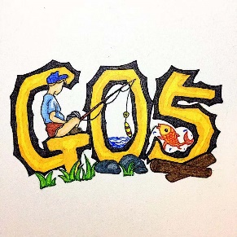

渔乐生活体验活动

活

动

策

划

方

案

PRD2018-G05小组

2018年12月3日

1. 活动主题 1

2. 活动背景 1

3. 活动目的与意义 1

4. 活动主办方、承办方（及赞助单位） 2

5. 活动时间、地点 2

6. 活动准备 4

7. 活动流程 6

8. 活动分工及人员安排 6

9. 经费预算 6

10. 应急预案 7

11. 可行性分析 7

1. 活动实施背景分析 7

2. 活动发展前景分析 7

3. 活动竞争格局分析 8

4. 活动实施方案分析 8

5. 经济可行性 8

6. 活动不确定性及风险分析 8

# 活动主题

本次活动目的在于让我们贴近钓鱼发烧友的真正生活的同时进行线下的干系人访谈。在这次活动中我们即可以获得需求与愿景，又可以增强我们的团队凝聚力，发扬我们的团队精神，让我们更好的开展接下来的工作。

# 活动背景

首先，我们软件需求分析与设计课程的选题是“渔乐生活”，一个满足钓鱼发烧友的app。其次，在学校的环境中我们无法大量接触与钓鱼相关的用户以及行业。最后，大家近期工作繁重需要一次放松的机会。

# 活动目的与意义

首先，我们这次活动可以对我们的用户代表（杨枨老师）和其他部分干系人（普通钓友，渔场老板，渔具店老板）进行访谈获取需求和愿景。其次，我们可以进行实地考察，让我们对钓鱼这项运动有更加深刻的理解。最后，作为一次团队活动，可以增加我们的团队凝聚力。

# 活动主办方、承办方（及赞助单位）

主办单位：浙江大学城市学院软件需求分析与设计课程G05小组

承办单位：浙江大学城市学院软件需求分析与设计课程G05小组

赞助单位：待定

# 活动时间、地点

活动时间：

预计12月8日，12月9日，12月15日，12月16日中任意一天，**具体时间听从杨枨老师安排**。

|  |  |  |  |  |  |
| --- | --- | --- | --- | --- | --- |
| **日期** | **08时** | **14时** | **20时** | **总体天气** | **温度变化** |
| 12月8日星期六 | 中雨，3℃ | 中雨，4℃ | 中雨，4℃ | 小雨 | 1℃~5℃ |
| 12月9日星期日 | 雨夹雪，1℃ | 中雨，2℃ | 小雨，2℃ | 小雨 | 1℃~3℃ |
| 12月15日星期六 |  |  |  | 阴 | 7℃~11℃ |
| 12月16日星期日 |  |  |  | 雨 | 8℃~12℃ |

活动地点：

以下是附近的部分可选钓点：

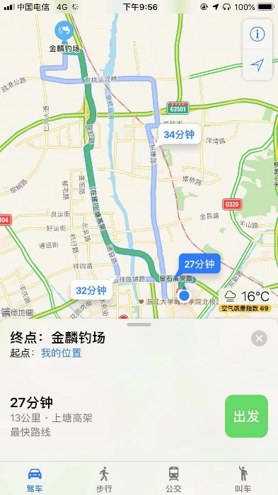 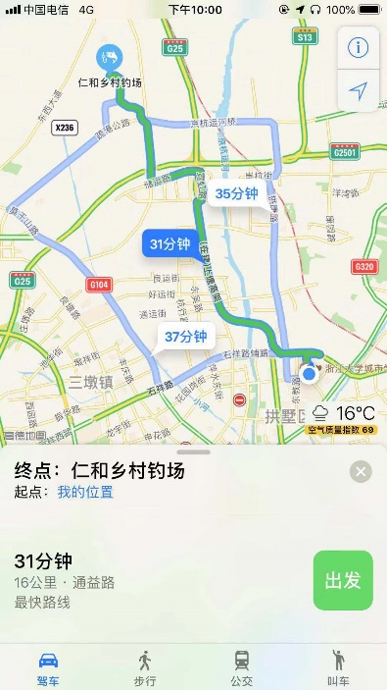

仁和乡村钓场-北门：李家桥路南50米

金鳞钓场：浙江省杭州市余杭区河经坝西南180米

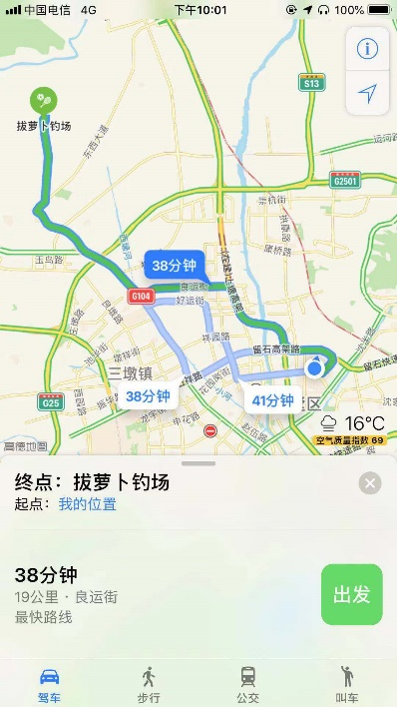 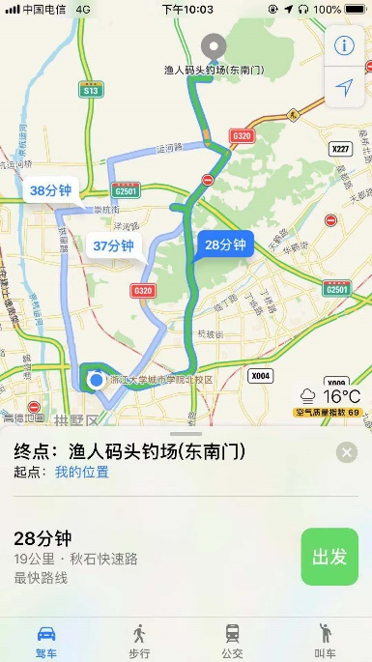

渔人码头钓场：浙江省杭州市余杭区崇超线

拔萝卜钓场：良赵线附近

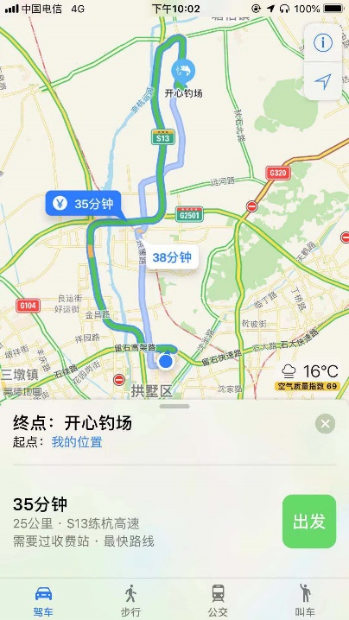

开心钓场：塘栖镇莫家桥

**具体地点听从杨枨老师安排（不限于其他地点）。**

# 活动准备

经杨枨老师同意参加后，小组成员于渔具店合资购买（或租赁）鱼竿，购买鱼饵等钓鱼必需用品，并拟定对其他渔友的采访问题。

采访问题：

问题1：您有多久的钓鱼经历了？平常的钓鱼频率是多少？

问题2：您觉得钓鱼这项活动吸引您的地方是什么？

问题3：你会如何选择钓鱼地点？

问题4：您平常是一个人钓鱼还是约好友一起钓鱼？

问题5：您有钓友交流群吗？

问题6：您平常钓鱼需要哪些信息？

问题7：您是如何获取钓点等钓鱼相关信息的呢？

问题8：您平常是否有使用钓鱼相关的app？

问题9：您平时会在钓鱼app上进行交友，聊天吗？

问题10：当您在某个钓鱼点钓上一条大鱼时，会想要发到朋友圈里庆祝一下吗？是否会把该钓点推荐给钓友？

问题11：如果有一个能够提供钓鱼地点、天气等的钓鱼app，您希望它还能有什么其他功能？

采访记录表：

|  |  |
| --- | --- |
| **受采访人描述** |  |
| **问题1** |  |
| **问题2** |  |
| **问题3** |  |
| **问题4** |  |
| **问题5** |  |
| **问题6** |  |
| **问题7** |  |
| **问题8** |  |
| **问题9** |  |
| **问题10** |  |
| **问题11** |  |
| **其他** |  |

# 活动流程

经杨枨老师同意参加后，于规定时间到指定的钓鱼场地集合，随后进行钓鱼活动。同时开展对其他渔友的访问。

# 活动分工及人员安排

郑友璐：采访其他渔友。

吴子乔：采访其他渔友。

陈栩：采访其他渔友。

石梦韬：记录受采访渔友的回答内容。

吴浩伟：采访其他渔友。

# 经费预算

|  |  |  |  |
| --- | --- | --- | --- |
| **名称** | **单价** | **数量** | **总价** |
| 购买（租赁）鱼竿 | 200元/杆 | 1杆 | 200元 |
| 购买鱼饵 | 10元/包 | 1包 | 10元 |
| 钓点费用 |  |  | 100元 |
| 车费 | 40元/人 | 5人 | 200元 |
| 总计 |  |  | 510元 |

**备注：以上费用为G05小组成员预计支出，G05小组不承担杨枨老师的费用。**

# 应急预案

|  |  |
| --- | --- |
| **特殊情况** | **处理方式** |
| 到指定钓点后出现人满或者不开 | 到附近的其他钓点。 |
| 天气不适合钓鱼 | 重新选择天气良好的时间再次进行活动 |
| 钓友配合调研的意愿较低 | 寻找其他的钓友 |
| 杨枨老师不参加本次活动 | 由组长决定是否继续开展本次活动，如果继续本次活动，则活动时间与活动地点由G05小组再次商定。 |

# 可行性分析

## 活动实施背景分析

G05小组已确认项目选题为“渔乐生活”，同时已确认杨枨老师作为这个项目的用户代表，所以对于实施背景是可行的。

## 活动发展前景分析

这次活动可以让我们更加理解钓鱼这项运动，同时可以获得用户代表和干系人的需求和愿景，增加小组的凝聚力，所以对于发展前景是可行的。

## 活动竞争格局分析

在此课程中，还有两个实力强劲的小组选择了这个项目，所以我们面临竞争，但由于此项线下活动还未有小组举办，所以对于打破竞争格局是可行的。

## 活动实施方案分析

钓鱼点的信息经过确认，可以确保有地点让我们开展活动；天气信息进行确认，可以确保有适合时间适合开展活动；G05全组的时间确保空余，可以确保计划的顺利执行，所以对于实施方案是可行的。

## 经济可行性

预算经过确认是在大家可以接受的范围以内，所以对于经济是可行的。

## 活动不确定性及风险分析

活动方案经过策划以及确认，降低活动的不确定性，将风险降至最低，但是任有无法预知的风险。当未知风险在我们可接受的范围之内，活动是可行的。